大数据基础及分布式应用开发
任务指导书

班级 | 软件2104
姓名 | 李佳欣
学号 | 2130200191
提交日期 | 2023/9/16

软件与通信学院编制
2023年2月

Hadoop安装配置任务书

实训任务三 命令的使用
实训任务 | 任务一：hadoop主要包含那些组件，它们的作用是什么？
核心命令及截图 | 三个主要的核心组件：  HDFS（分布式文件存储）  MAPREDUCE（分布式的计算）  YARN（资源调度）  HDFS：是由DataNode和NameNode组成的，DataNode负责储存数据，而NameNode负责管理数据，一个NameNode对应多个DataNode，NameNode记录着每个DataNode储存的数据内容，并曝露给上层系统调用，也会根据上层的指令对DataNode进行增、删、复制  MapReduce：可以分为Map和Reduce两个处理步骤。首先Map将用户输入的指令解析出一个个的Key/Value，然后再将转化成一组新的KV值，将原本的任务拆解成小的而且是临近数据的，并且确保这些运算任务彼此不会影响。而Reduce则是将这些运算的结果汇总起来，将结果写入。  YARN：资源管理框架，用来管理和调度CPU、内存的资源，避免所有的计算资源被某些任务大量占用，有点像是云管理平台可以创造不同的容器和虚拟机，并将这些硬件资源按用户的意愿分配给计算任务。
实训任务 | 任务二：Hadoop框架的基本原理是什么。
核心命令及截图 | Hadoop是一个分布式计算框架，它主要用于进行大规模数据处理
实训任务 | 任务三：Hadoop单机配置完成后，如果将配置好文件发布到其他服务器上。
核心命令及截图 | 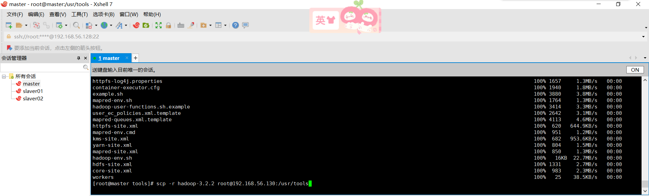  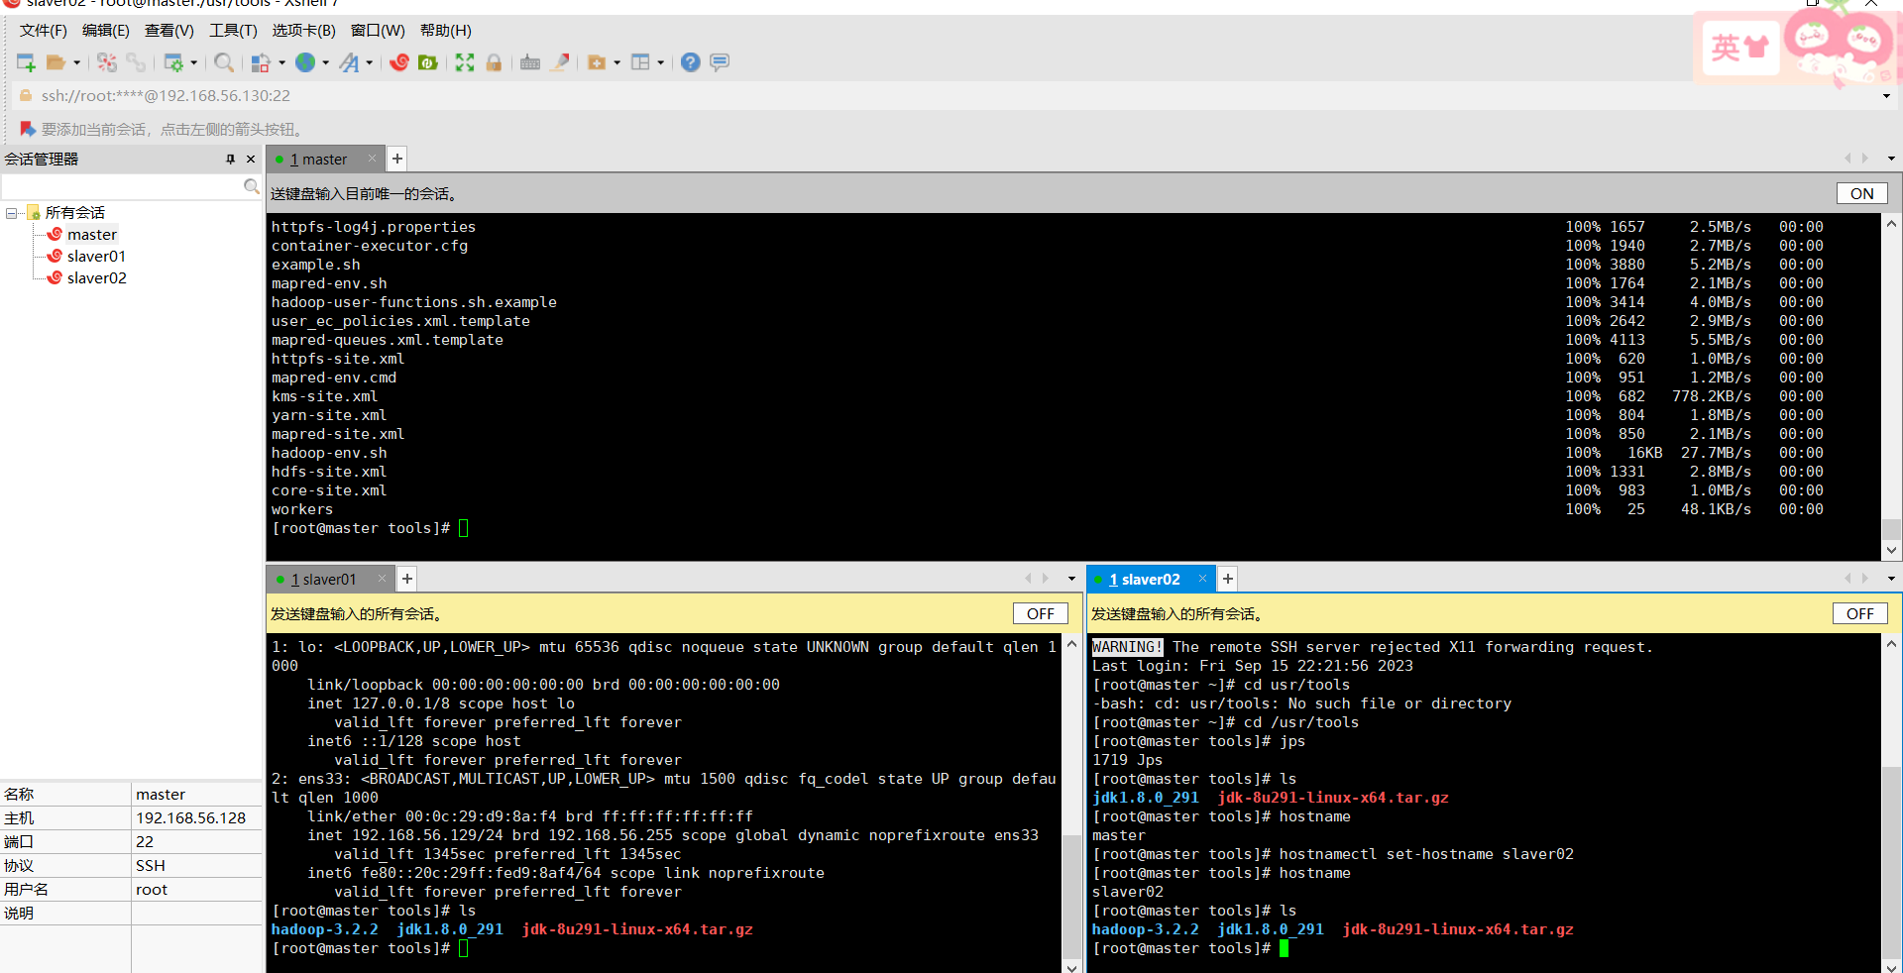
实训任务 | 任务四：启动Hadoop集群的命令并给出运行的截图。
核心命令及截图 | 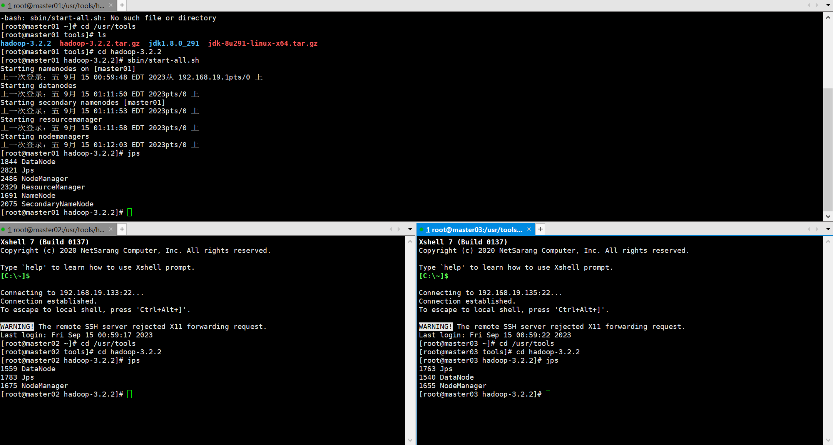
实训任务 | 任务五：上传my.txt文件到Hadoop服务器上。并查看结果。
核心命令及截图

